海大書局

# 資料庫系統專題報告

海大書局

組別：22組

00957202 吳秉宸

00957205 吳翊楷

0086A021 謝翔宇

# 一、系統功能介紹

## 此網站是專門給海大書局店家查詢資訊全部書籍資訊，可以提供海大書局店員即時修改書籍資訊、買家資訊、訂單資訊，並且可顯示全部書籍資訊、全部買家資訊、全部訂單資訊、依書籍種類查詢部分書籍、依訂單編號查詢該訂單的買家的連絡電話等。系統使用者為海大書局店員。

二、**E-R Diagram**

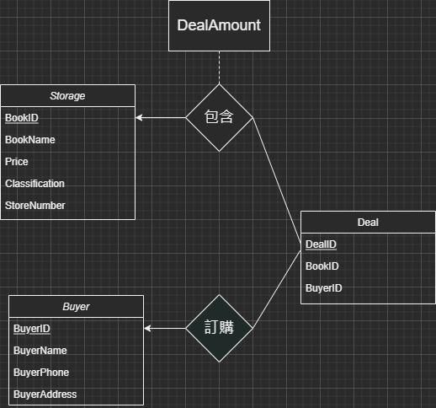

**註解:**

**一本書 (storage) 可以存在多筆訂單 (Deal) 中，但一筆訂單只會存在一本書**

**[一對多]**

**一個買家 (Buyer) 可以訂購多筆訂單 (Deal)，但一筆訂單只會有一個消費者**

**[一對多]**

三、系統中的表格定義與正規型式分析

(一) Storage table

CREATE TABLE Storage(

BookID bigint(15) NOT NULL AUTO_INCREMENT,

BookName varchar(255) NOT NULL,

Price int,

Classification varchar(255),

StoreNumber int,

PRIMARY KEY (BookID)

);

|  |  |  |  |  |
| --- | --- | --- | --- | --- |
| BookID | BookName | Price | Classification | StoreNumber |
| 1 | Hamen | 150 | 宗教類 | 0 |
| 2 | How to Lose | 3000 | 科學類 | 1000 |
| 3 | 7414.ac | 888 | 歷史類 | 110 |

[BookID] 紀錄各書籍的編號,是Primary Key。

[BookName] 記錄各書籍名稱。

[Price] 記錄各書籍價錢。

[Classification] 記錄各書籍種類。

[StoreNumber] 紀錄書籍庫存量。

F = {BookID → BookName

BookID → Price

BookID → Classification

BookID → StorNumber}

(1)BookID代表一本特定的書，所以可決定唯一的BookName,Price

,Classification,StoreNumber。

(2)BookID是一個candidate key。

(3)如果資料表的「主鍵」只由「單一欄位」組合而成, 則符合第三階正

規化的資料表, 亦符合 BCNF(Boyce-Codd Normal Form)正規化。

綜合以上3點，此表格符合3NF和BCNF。

(二) Buyer table

CREATE TABLE Buyer(

BuyerID bigint(15) NOT NULL AUTO_INCREMENT,

BuyerName varchar(225) NOT NULL,

BuyerPhone varchar(225),

BuyerAddress varchar(225),

PRIMARY KEY (BuyerID)

);

|  |  |  |  |
| --- | --- | --- | --- |
| BuyerID | BuyerName | BuyerPhone | BuyerAddress |
| 1 | Stanley | 0972067777 | 台北市松山區南京西路  1段123號1234樓之7 |
| 2 | Trump | 0972065555 | 新竹縣尖石鄉玉峰村14鄰司馬庫斯2號 |
| 3 | Winy | 0972066464 | 台北市松山區南京東路  5段230號14樓之6 |

[BuyerID] 紀錄買家的編號,是Primary Key。

[BuyerName] 紀錄買家姓名。

[BuyerPhone] 紀錄買家電話。

[BuyerAddress] 紀錄買家地址。

F = {BuyerID → BuyerName

BookID → BuyerPhone

BookID → BuyerAddress

BuyerPhone → BuyerName}

(1)BuyerID代表一位特定的買家，所以可決定唯一的BuyerName,BuyerPhone

,BuyerAddress。

(2)相同的BuyerPhone對應到會對應到同一個人，所以可決定唯一的

BuyerName。

(3)BuyerID是一個candidate key。

(4)BuyerPhone不是一個candidate key。

因上述第(2)點與第(4)點的關係，此表格不符合3NF和BCNF。

(三) Deal table

CREATE TABLE Deal(

DealID bigint(15) NOT NULL AUTO_INCREMENT,

BookID varchar(225),

BuyerID bigint(15),

DealAmount int,

PRIMARY KEY (DealID),

FOREIGN KEY (BookID) REFERENCES Storage (BookID)

ON DELETE RESTRICT , ON UPDATE RESTRICT,

FOREIGN KEY (BuyerID) REFERENCES Buyer (BuyerID)

ON DELETE RESTRICT , ON UPDATE RESTRICT

);

|  |  |  |  |
| --- | --- | --- | --- |
| DealID | BookID | BuyerID | DealAmount |
| 1 | 3 | 3 | 100 |
| 2 | 2 | 1 | 1 |
| 3 | 1 | 3 | 1 |

[DealID] 紀錄訂單編號，是Primary Key。

[BookID] 紀錄書籍的編號，是Foreign Key

[BuyerID] 紀錄買家編號，是Foreign Key

[DealAmount] 紀錄購買書籍的數量。

F = {DealID → BookID

DealID→ BuyerID

DealID→ DealAmount}

(1)DealID代表一筆特定的訂單，所以可決定唯一的BookID,BuyerID

,DealAmount。

(2)DealID是一個candidate key。

(3)如果資料表的「主鍵」只由「單一欄位」組合而成, 則符合第三階正

規化的資料表, 亦符合 BCNF(Boyce-Codd Normal Form)正規化。

綜合以上3點，此表格符合3NF和BCNF。

四、符合正規化和ER圖的表格定義

Buyer table表格修正如下:

(二) Buyer table

CREATE TABLE Buyer(

BuyerID bigint(15) NOT NULL AUTO_INCREMENT,

BuyerPhone varchar(225),

BuyerAddress varchar(225),

PRIMARY KEY (BuyerID)

);

|  |  |  |
| --- | --- | --- |
| BuyerID | BuyerPhone | BuyerAddress |
| 1 | 0972067777 | 台北市松山區南京西路  1段123號1234樓之7 |
| 2 | 0972065555 | 新竹縣尖石鄉玉峰村14鄰司馬庫斯2號 |
| 3 | 0972066464 | 台北市松山區南京東路  5段230號14樓之6 |

[BuyerID] 紀錄買家的編號,是Primary Key。

[BuyerPhone] 紀錄買家電話。

[BuyerAddress] 紀錄買家地址。

F = {BookID → BuyerPhone

BookID → BuyerAddress

BuyerPhone → BuyerName}

(1)BuyerID代表一位特定的買家，所以可決定唯一的BuyerPhone

,BuyerAddress。

(2)BuyerID是一個candidate key。

(3)如果資料表的「主鍵」只由「單一欄位」組合而成, 則符合第三階正

規化的資料表, 亦符合 BCNF(Boyce-Codd Normal Form)正規化。

綜合以上3點，此表格符合3NF和BCNF。

BuyerInfo table表格新增如下(從Buyer table分出來):

(四) BuyerInfo table

CREATE TABLE BuyerInfo(

BuyerPhone varchar(225),

BuyerName varchar(225),

PRIMARY KEY (BuyerPhone)

);

|  |  |
| --- | --- |
| BuyerPhone | BuyerName |
| 0972067777 | Stanley |
| 0972065555 | Trump |
| 0972066464 | Xi |

[BuyerPhone] 紀錄買家電話,是Primary Key。

[BuyerName] 紀錄買家姓名。

F = {BuyerPhone → BuyerName}

(1)BuyerPhone代表一支特定的手機號碼，所以可決定唯一BuyerName。

(2)BuyerPhone是一個candidate key。

(3)如果資料表的「主鍵」只由「單一欄位」組合而成, 則符合第三階正

規化的資料表, 亦符合 BCNF(Boyce-Codd Normal Form)正規化。

綜合以上3點，此表格符合3NF和BCNF。